##### Introduction générale :

« Par la recherche du progrès et le partage des succès on dure dans l’excellence. » Didier Court

Ce fichier représente la description fonctionnelle d’un système qui facilite la gestion d’une association caritative traitant les dons des vêtements. Par « Description fonctionnelle », on vise à citer les différents acteurs, cas d’utilisation et scénarios inclus dans le système.

La réalisation d’une tache pareille consiste premièrement à bien analyser le sujet d’atelier (cas alternatifs, exceptions, relation entre acteurs …) et deuxièmement de profiter d’une expérience déjà réaliser avec une association caritative de Ain Mlila nommée « El Amel » pour les soins des malades et handicapés.   
Ce travail est composé de 2 chapitres à présent :

## Chapitre1 :Etude préliminaire et spécification des besoins.

## Chapitre 2 : Analyse et conception.

Table of Contents

• 1-1

• Chapitre1 :Etude préliminaire et spécification des besoins. 1-1

• Chapitre 2 : Analyse et conception. 1-1

• 1-1

• 1-1

1. Cahier de charge : 1-2

• L’association présenté se nomme « AKSSINI », sa tâche principale consiste à collecter de différents vêtements fournis par des donateurs (inscrits/ou pas) dans le système et essayer de livrer ces derniers à ses nécessiteux qui sont déjà acceptés. En se basant sur ce principe, l’association doit satisfaire tous les nécessiteux d’une façon égale pour avancer plus en avant et propager la miséricorde entre les gens**.** 1-2

• 1-2

Le système présent gère les dons (vêtements) entrant et sortant, on peut donc déterminer ses deux objectifs essentiels : 1-2

**-** 1-2

• On ne va pas citer tous les cas d’utilisation essentiels du système, a présent on va se concentrer sur les acteurs et leur rôle envers l’association. 1-3

• 1-3

• 1-3

• Une description détaille sera établie lors des diagrammes de cas d’utilisation pour chaque acteur. 1-3

• On commencera d’ailleurs par considérer que le futur logiciel correspond à une boîte noire qui doit fournir des services à son environnement. Par environnement, on entend les **utilisateurs** qui ont besoin de ce logiciel. Les acteurs sont placés à côté de la boîte noire. 1-4

Nous ne voyons pas encore les liens entre les packages. Pour cela, on devra avancer un peu plus dans l’analyse. 1-5

• **1.5 Méthodologie :** Comme n’importe quel type de projet, un projet informatique nécessite une phase d’analyse, suivi d’une étape de conception. Dans la phase d’analyse, on cherche d’abord à bien comprendre et à décrire de façon précise les besoins des utilisateurs ou des clients. Que souhaitent-ils faire avec le logiciel ? Quelles fonctionnalités veulent-ils ? Pour quel usage ? Comment l’action devrait-elle fonctionner ? C’est ce qu’on appelle « l’analyse des besoins ». Après validation de notre compréhension du besoin, nous imaginons la solution. C’est la partie analyse de la solution. Dans la phase de conception, on apporte plus de détails à la solution et on cherche à clarifier des aspects techniques, tels que l’installation des différentes parties logicielles à installer sur du matériel. Pour réaliser ces deux phases dans un projet informatique, nous utilisons des méthodes, des conventions et des notations. UML fait partie des notations les plus utilisées aujourd’hui. La connaissance d’UML est donc plus que nécessaire pour continuer dans la phase d’analyse de besoins principaux des utilisateurs : Les cas d’utilisation.  **2.1 Elaboration du diagramme de cas d’utilisation : 1. Introduction :** Pour but de faire comprendre l’idée clairement, on va citer quelques contraintes qui influent sur le Système d’information de l’association, pour but de clarifier notre système. Ces ajouts nous aident a assuré le bon fonctionnement du système (maintenance, sécurité, ordre …) 1-6

• -Chaque nécessiteux doit d’abord faire une demande d’adhésion avant d’avoir un compte pour but de bien traité son cas et savoir s’il désir vraiment les biens de l’association. Cette demande sera consultée par l’administrateur et c’est lui qu’il la valide ou non. 1-6

• -Les donateurs qui veulent être permanant dans l’association doivent en moins effectuer une donation dans leur inscription (qui est inclus dans leur Sign In). 1-6

• -Une fois une donation est effectuée dans un dépôt, un emplacement qui correspond au type du don est réservé pour le donateur (état = « Réservé »). Quand le donateur apporte son don, le gestionnaire de dépôt valide le reçus et l’état devient occupé. 1-6

• -Même chose pour la demande du nécessiteux, mais cette fois ci l’état est attribué au don. Un donateur qui effectue une demande veux dire un don réservé. 1-7

• -Chaque dépôt se compose de **n** chambres, chaque chambre a un type défini de don (par exemple : Chaussure, pantalon…). Chaque chambre a sa part se compose de **n** emplacement, un ensemble d’eux est attribué au permanant et d’autres aux non Permanant. Chaque ensemble de ces derniers peux être de type Homme ou Femme. 1-7

• **Remarque**: L’exemple ce dessous montre une composition particulière du dépôt 1. *Ce dépôt contient 100 emplacements en tout. 1-7

Figure 1 : Diagramme de Contexte 6

Figure 2 : Diagramme de Contexte 6

Figure 3 : Maquette "S'authentifier" 9

## 

Tableau 1ghhhdhhdhdhdh 15

## 

##### Cahier de charge :

###### Présentation de l’ensemble du projet :

### Présentation de l’ensemble de l’association :

L’association présenté se nomme « AKSSINI », sa tâche principale consiste à collecter de différents vêtements fournis par des donateurs (inscrits/ou pas) dans le système et essayer de livrer ces derniers à ses nécessiteux qui sont déjà acceptés. En se basant sur ce principe, l’association doit satisfaire tous les nécessiteux d’une façon égale pour avancer plus en avant et propager la miséricorde entre les gens***.***

### Objectif *du* système :

Le système présent gère les dons (vêtements) entrant et sortant, on peut donc déterminer ses deux objectifs essentiels :  
 **-Accepter les donations**fournis par les donateurs en leur offrant un compte qui leur permet de gérer leur dons (type de vêtement(s), quantité, période et heure de livraison …) et les stockés dans des dépôts spéciaux. *-***Accepter les demandes**des nécessiteux basée sur les dons stockés dans les dépôts .

Et vice versa beaucoup d’objectif doivent être traité car le bon déroulement d’une livraison de A à Z implique d’autre contraintes comme :

**-La gestion des dépôts** qui nous oblige a identifié un nouvel acteur « Gestionnaire du dépôt », qui sera responsable des entrés & sortie.

*-***L’acceptation des demandes**établie par les nécessiteux et la gestion des comptes de l’association nous oblige aussi a identifié un nouvel acteur : Administrateur.

On ne va pas citer tous les cas d’utilisation essentiels du système, a présent on va se concentrer sur les acteurs et leur rôle envers l’association.

### Acteur et responsabilité :

**Donateur**: Tant que l’objectif de l’association et d’aider les gens et effectuer des donations, aucune obligation d’être inscrit dans le système et mise au point.Cependant chaque donation est fournie soit par un donateur **Permanent** ou **Non Permanent**.

Permanant : *A la création d’un compte, le donateur permanent crée un programme de donation qui définit le type de vêtement sa quantité et le moment de la livraison dans une période cyclique, il choisit un dépôt et livre son don lorsque le moment est arrivé.*

Non Permanant *: Tant que ce donateur n’est pas inscrit il peut donc promettre l’association un don dans un date et heure comme il veut.*

**Nécessiteux :** Les nécessiteux doivent d’abord faire une demande de création de compte pour pouvoir interagir dans le système. Lorsqu’un nécessiteux est accepté il pourra donc s’authentifier et demander un don en choisissant un vêtement disponible dans l’ensemble des dépôts. Chaque nécessiteux a une priorité à part, donc chaque commande a sa propre limite et sa propre priorité.

**Gestionnaire du dépôt :** Il jouera le rôle de jointure entre les nécessiteux et les donateurs. En consultant le stock de son dépôt il doit valider les entrées et sorties, refuser en cas d’absence … etc.

Administrateur : Il valide les contes des nécessiteux après qu’ils ont effectué leurs demandes. Il peut même gérer les autres comptes, consulter les stock globale, statistique de l’association …etc.

Une description détaille sera établie lors des diagrammes de cas d’utilisation pour chaque acteur.

###### Diagramme de Contexte :

On commencera d’ailleurs par considérer que le futur logiciel correspond à une boîte noire qui doit fournir des services à son environnement. Par environnement, on entend les **utilisateurs** qui ont besoin de ce logiciel. Les acteurs sont placés à côté de la boîte noire.

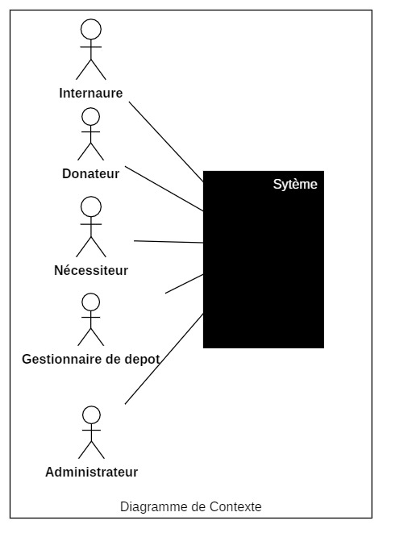

**Figure 1 Diagramme de Contexte**

###### Diagramme de Packages :

Figure 2 : Diagramme de Contexte

***Un proverbe chinois connu dit qu’un éléphant ne peut pas être avalé d’un coup. La bête doit être coupée en morceaux si on veut en venir à bout, puis les morceaux sont cuisinés séparément avant d’être mangés. Revenons à notre projet, le bute du diagramme de packages est de décomposer le logiciel a développé en plusieurs parties bien distinctes parmi tous ses fonctionnalités. D’après notre étude on voie ces deux parties :  
  
-La partie «*Gestion des vêtements*» qui contiendra les dons fournis et à livrer (entrées / sorties ).  
-La partie* « Gestion administratives*» les taches liées aux dépôts (gestion dépôts, ajouter type de vêtement, valider conte …).***

Figure 2 : Diagramme de packages

Nous ne voyons pas encore les liens entre les packages. Pour cela, on devra avancer un peu plus dans l’analyse.  
 1.4 Maquette :   
 Dans cette étape on va montrer quelques interfaces importantes (vues) de notre association.

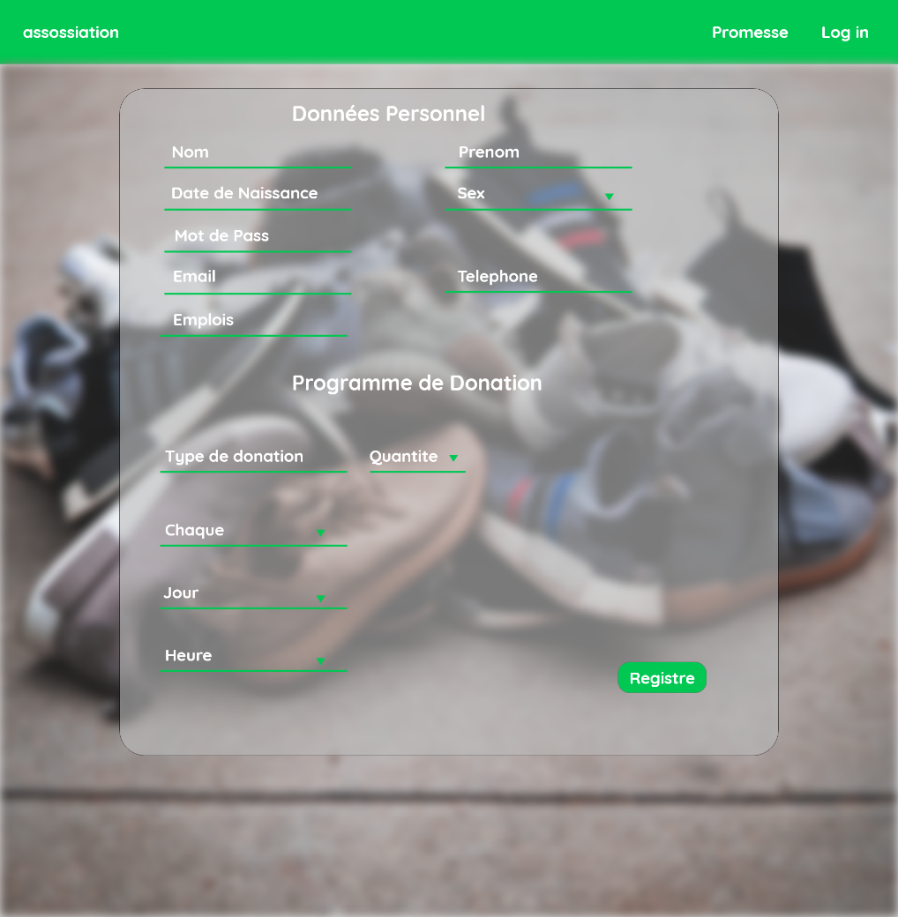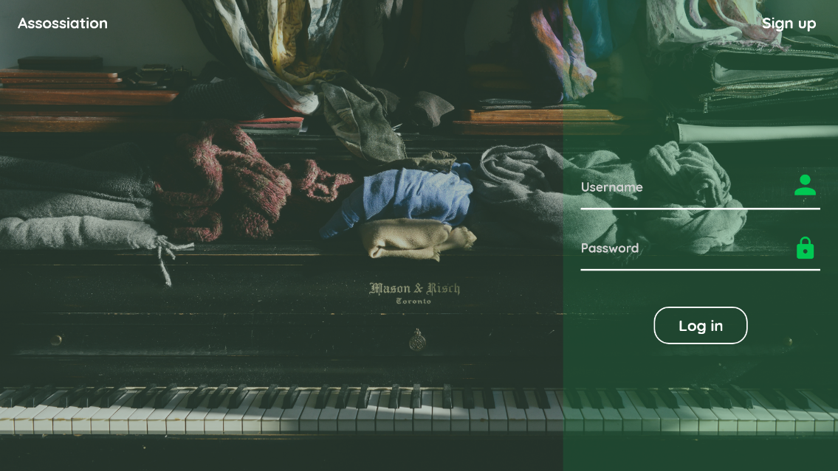S’authentifier :   
  
Créer Compte :

Figure 3 : Maquette "S'authentifier"

Figure 4 Maquette "Créer Compte"

Donateur Conte : 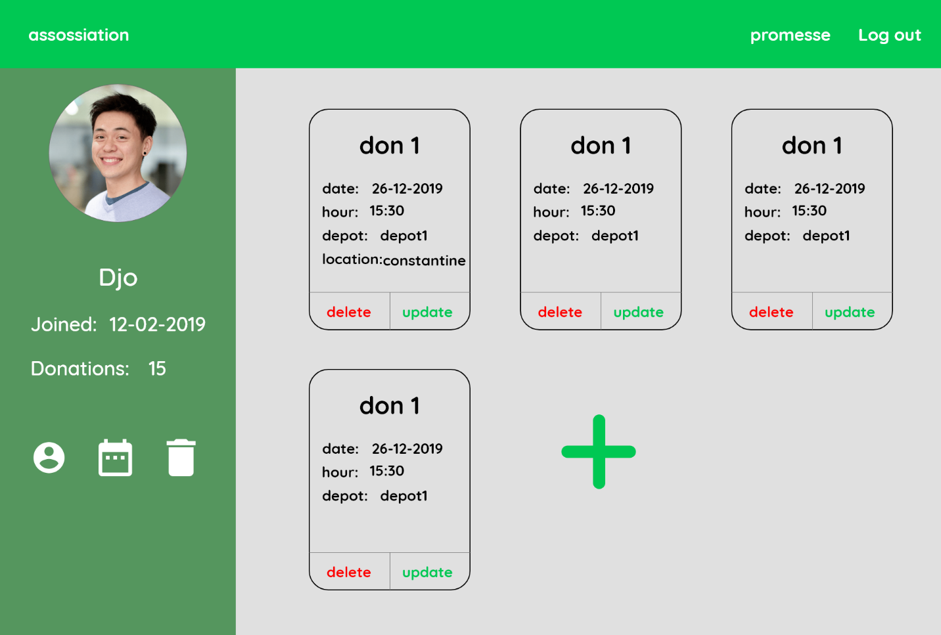

Figure 5 : Maquette « Conte Donateur Permanant »

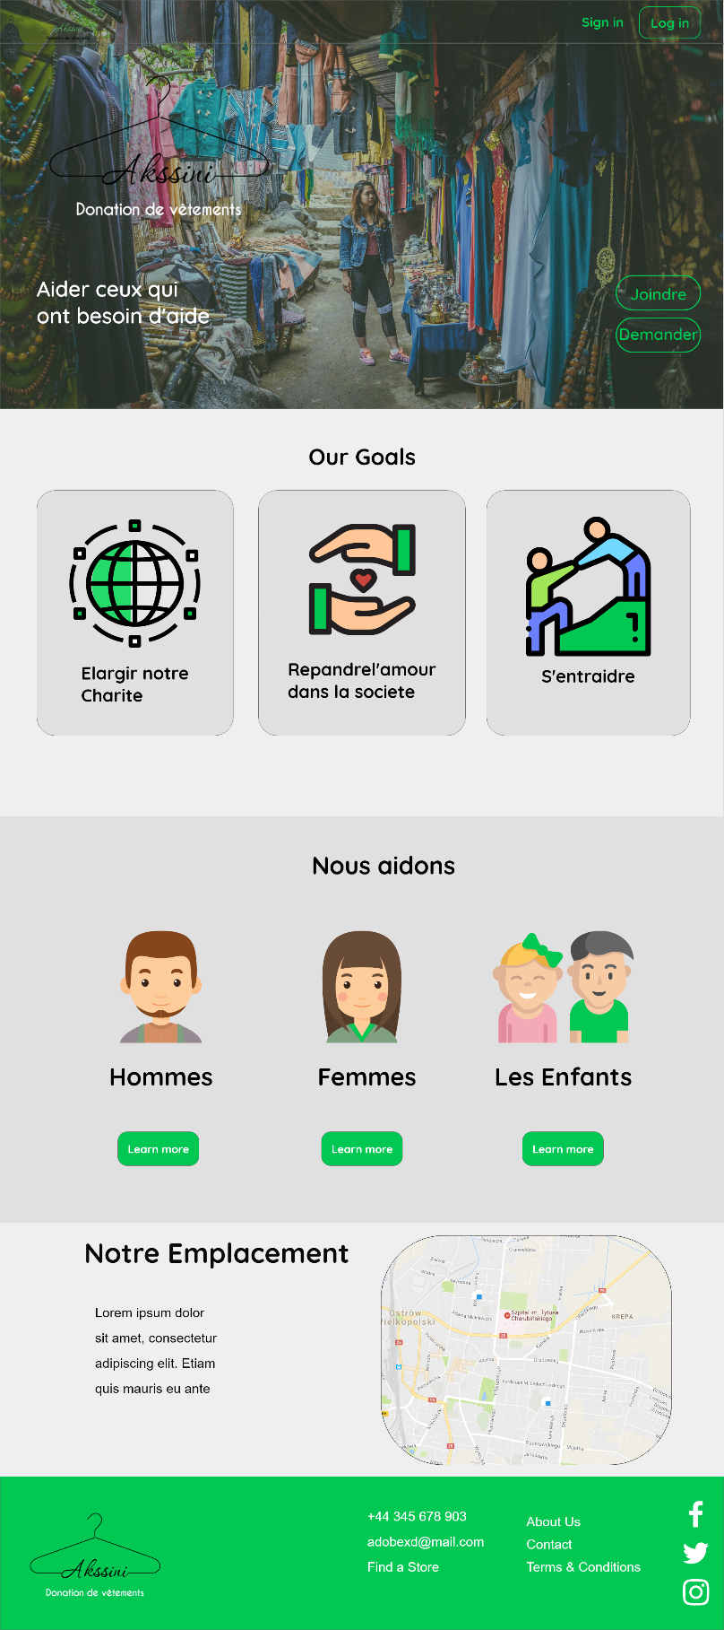Accueil :

Figure 6 Maquette "Accueil"

## ***1.5 Méthodologie :*** Comme n’importe quel type de projet, un projet informatique nécessite une phase d’analyse, suivi d’une étape de conception. Dans la phase d’analyse, on cherche d’abord à bien comprendre et à décrire de façon précise les besoins des utilisateurs ou des clients. Que souhaitent-ils faire avec le logiciel ? Quelles fonctionnalités veulent-ils ? Pour quel usage ? Comment l’action devrait-elle fonctionner ? C’est ce qu’on appelle « l’analyse des besoins ». Après validation de notre compréhension du besoin, nous imaginons la solution. C’est la partie analyse de la solution. Dans la phase de conception, on apporte plus de détails à la solution et on cherche à clarifier des aspects techniques, tels que l’installation des différentes parties logicielles à installer sur du matériel. Pour réaliser ces deux phases dans un projet informatique, nous utilisons des méthodes, des conventions et des notations. UML fait partie des notations les plus utilisées aujourd’hui. La connaissance d’UML est donc plus que nécessaire pour continuer dans la phase d’analyse de besoins principaux des utilisateurs : Les cas d’utilisation. 2.1 Elaboration du diagramme de cas d’utilisation : 1. Introduction : Pour but de faire comprendre l’idée clairement, on va citer quelques contraintes qui influent sur le Système d’information de l’association, pour but de clarifier notre système. Ces ajouts nous aident a assuré le bon fonctionnement du système (maintenance, sécurité, ordre …)

## -Chaque nécessiteux doit d’abord faire une demande d’adhésion avant d’avoir un compte pour but de bien traité son cas et savoir s’il désir vraiment les biens de l’association. Cette demande sera consultée par l’administrateur et c’est lui qu’il la valide ou non.

## -Les donateurs qui veulent être permanant dans l’association doivent en moins effectuer une donation dans leur inscription (qui est inclus dans leur Sign In).

## -Une fois une donation est effectuée dans un dépôt, un emplacement qui correspond au type du don est réservé pour le donateur (état = « Réservé »). Quand le donateur apporte son don, le gestionnaire de dépôt valide le reçus et l’état devient occupé.

## -Même chose pour la demande du nécessiteux, mais cette fois ci l’état est attribué au don. Un donateur qui effectue une demande veux dire un don réservé.

## -Chaque dépôt se compose de **n** chambres, chaque chambre a un type défini de don (par exemple : Chaussure, pantalon…). Chaque chambre a sa part se compose de **n** emplacement, un ensemble d’eux est attribué au permanant et d’autres aux non Permanant. Chaque ensemble de ces derniers peux être de type Homme ou Femme.

|  |  |  |  |  |  |  |  |  |
| --- | --- | --- | --- | --- | --- | --- | --- | --- |
| *Dépôt* | *Dépôt 1* | | | | | | | |
| *Chambre* | « Chaussure » | | | | « T-shirt » | | | |
| *Contrat* | Permanant | | Non Permanant | | Permanant | | Non Permanant | |
| *Sexe* | Homme | Femme | Homme | Femme | Homme | Femme | Homme | Femme |
| *Nbr Emplacement* | 15 | 15 | 10 | 10 | 15 | 15 | 10 | 10 |

Tableau 1ghhhdhhdhdhdh

## **Remarque**: L’exemple ce dessous montre une composition particulière du dépôt 1. *Ce dépôt contient 100 emplacements en tout.

Diagramme de cas d’utilisation :

##### 